На правах рукописи
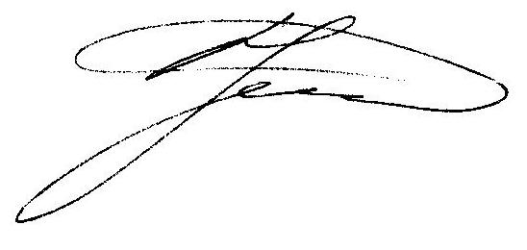

Кирдянкин Денис Иванович

МАГНИТНЫЕ СВОЙСТВА ТВЕРДЫХ РАСТВОРОВ НА ОСНОВЕ ХАЛЬКОГЕНИДНОЙ ШПИНЕЛИ Cu_{0.5}Fe_{0.5}Cr₂S₄

02.00.04 − физическая химия
02.00.21 – химия твердого тела

АВТОРЕФЕРАТ
диссертации на соискание ученой степени
кандидата химических наук

Москва − 2011
Работа выполнена в Учреждении Российской Академии Наук
Институте общей и неорганической химии им. Н.С. Курнакова РАН

Научные руководители: доктор химических наук, профессор
Аминов Тельман Газизович

академик
Новоторцев Владимир Михайлович

Официальные оппоненты: доктор химических наук, профессор
Маренкин Сергей Федорович

доктор технических наук, профессор
Кожитов Лев Васильевич

Ведущая организация: Московская государственная академия
тонкой химической технологии имени
М.В. Ломоносова

Защита состоится « 21 » июня 2011г. в 11⁰⁰ часов на заседании диссертационного совета Д002.021.02 при Институте общей и неорганической химии им. Н.С. Курнакова РАН по адресу: 19991, ГСП-1, г. Москва, Ленинский проспект, 31.

С диссертацией можно ознакомиться в библиотеке ИОНХ РАН по адресу: г. Москва, Ленинский проспект, 31. Автореферат см. на сайте www.igic-ras.ru

Автореферат разослан: « 20 » мая 2011г.

Ученый секретарь диссертационного совета

кандидат химических наук, доцент Л.И. Очертянова

